

**Nombre de equipo**CVJ Solutions **Curso**Proyecto de Ingeniería del Software 1 **Trabajo**Especificación de Requerimientos de Software

**Profesores**Álvaro Cordero  
Pablo Monestel  
José Romero **Fecha de entrega**Domingo 11 de Junio del 2017 **Periodo lectivo**II Cuatrimestre

Contenido

Introducción 4

Propósito 4

Ámbito del sistema 5

Restricciones y limitaciones del sistema. 5

Definiciones, acrónimos y abreviaturas 6

Referencias 7

Visión general de la solución 8

Perspectiva del producto 8

Diseño 11

Características de los usuarios 12

Administrativo 12

Entrenador. 13

Atleta. 14

Supuestos y dependencias 16

Sobre los supuestos: 16

Sobre las dependencias: 17

Requerimientos 17

Requerimientos funcionales 18

1. Módulo de Seguridad 18

1.1. Login: 18

2. Módulo de configuración 18

2.1. Registro de lugares: 18

2.2. Registro de organizaciones beneficiadas: 19

2.3. Registro de patrocinadores: 19

2.4. Gestión de categorías: 20

2.5. Manejo de pesos: 20

2.6. Manejo de grados: 21

3. Módulo principal (CORE) 22

3.1. Registro de eventos: 22

3.2. Inscripción de competidores: 23

3.3. Competidor: 25

3.4. Profesores: 25

3.5. El asistente: 27

3.6. Academia: 27

4. Módulo de reportes 27

Requerimientos no funcionales 29

Interfaz de usuario 29

Requerimientos de hardware 30

Requerimientos de software 32

# Introducción

El siguiente documento tiene como finalidad la especificación de los requerimientos del software que CVJ Solutions va a desarrollar durante este curso.

En el mismo se detallarán aspectos esenciales que debe contener una ERS, como el propósito donde se delinean los objetivos del documento y se especifica a quién va dirigido.

También se detallarán los acrónimos, términos y abreviaturas utilizadas para tener una mejor comprensión de la terminología empleada en este documento. Por otro lado, se dará énfasis a todos los documentos, enlaces de internet u otras fuentes que se utilizaron para referenciar la ERS.

Otro de los puntos a abarcar es la visión general de la solución donde como su nombre lo indica se plantea una idea de cuál puede ser el procedimiento a seguir para lograr desarrollar la herramienta que el cliente solicita.

Finalmente se detallarán los requerimientos del sistema tanto funcionales como no funcionales con el objetivo de tener información detallada y precisa de todos los requisitos que debe satisfacer la herramienta a desarrollar.

# Propósito

Este documento tiene como propósito definir los requerimientos funcionales y no funcionales de la aplicación web que CVJ Solutions desarrollará para la **Federación Costarricense de Taekwondo,** en adelante “la Federación”.

El producto a desarrollar tiene el nombre de **Makgi** la cual permitirá administrar algunos procesos relacionados con la organización de eventos deportivos de la Federación.

Los usuarios que utilizarán esta herramienta serán los administradores de la misma, profesores y alumnos de academias,patrocinadores y el público en general.

## Ámbito del sistema

El sistema **Makgi** será una herramienta que funcionará con internet, la cual permitirá administrar todo el proceso relacionado con la organización de eventos de la Federación Costarricense de Taekwondo. Esta aplicación proporcionará apoyo en los siguientes procesos:

* Administración de eventos
* Administración de patrocinadores, academias, profesores y alumnos de las mismas
* Administración de usuarios del sistema
* Gestión de reportes

### Restricciones y limitaciones del sistema.

El sistema a desarrollar presentará las siguientes limitantes y restricciones

* Se deberá contar con servicio de internet para hacer uso de la aplicación
* Solo será compatible con los navegadores Google Chrome y Mozilla Firefox
* Se cuenta con un tiempo límite de 10 semanas para el desarrollo de la herramienta, lo cual no garantiza un 100% de funcionalidad de la misma
* El nivel de conocimiento técnico no el mismo en todos los miembros del equipo
* Los miembros que componen el equipo de trabajo fueron seleccionados por los profesores no por elección propia
* Durante el proceso de desarrollo se emplearán tecnologías las cuales algunos miembros del equipo nunca han utilizado lo cual puede representar un avance lento en el desarrollo de la herramienta **Makgi**
* No se pueden utilizar frameworks y librerías
* Los miembros del equipo no todos cuentan con disponibilidad 100% del tiempo para dedicarse al desarrollo de la herramienta, ya que algunos se encuentran trabajando a tiempo completo

# Definiciones, acrónimos y abreviaturas

* **DBMS:** del inglés Database Management System (sistema administrador de base de datos)
* **CSS**: siglas en inglés de *Cascading Stylesheets* (hojas de estilo en cascada) es un lenguaje de diseño gráfico para definir y crear la presentación de un documento estructurado escrito en un lenguaje de marcado.
* **HTML:** siglas en inglés de HyperText Markup Language (lenguaje de marcas de hipertexto), hace referencia al lenguaje de marcado para la elaboración de páginas web.
* **LAMP**: acrónimo usado para describir un sistema de infraestructura de internet que usa las siguientes herramientas: Linux, el sistema operativo; En algunos casos también se refiere a LDAP. Apache, el servidor web; MySQL/MariaDB, el gestor de bases de datos; Perl, PHP, o Python, los lenguajes de programación.
* **PHP:** es un acrónimo recursivo que significa *PHP: Hypertext Preprocessor*; es un lenguaje de programación de uso general de código del lado del servidor originalmente diseñado para el desarrollo web de contenido dinámico.
* **SGBD**: sistemas gestores de bases de datos.
* **XAMPP**: es un paquete de instalación independiente de plataforma, software libre, que consiste principalmente en el sistema de gestión de bases de datos MySQL, el servidor web Apache y los intérpretes para lenguajes de script: PHP y Perl.

# Referencias

* *Tania Isadora Mora. (2014). Especificación de requisitos de software. junio 8. 2017, de Universidad del Valle Sitio web:* <http://cic.puj.edu.co/wiki/lib/exe/fetch.php?media=materias:pis:ejemplo_de_especificacion_de_requerimientos_-_para_sesion_9.pdf>
* *Raúl Monferrer Agut. (2001). Especificación de Requisitos Software . junio 9, 2017, de Universitat Jaume Sitio web:* https://es.slideshare.net/maryluzaa/ers-15157168
* *Ing. Ricardo de Jesús Bustamante González. (2010). Especificación de requisitos de Software. Junio 9, 2017, de iA Soft Calidad Sitio web:* <https://docs.google.com/document/pub?id=1VmuKwSvXPf8XEbwatLhP9eWdyCis2xPo4PWQgCwayH0>
* *Hoger Morales y Angel Cobo. (2010). EJEMPLO ESPECIFICACIÓN DE REQUISITOS SOFTWARE. Junio 9, 2017, de Repositorio Institucional de la Escuela Superior Politécnica de Chimborazo Sitio web:* <http://dspace.espoch.edu.ec/handle/123456789/188>
* *Wikipedia. (2017). LAMP. Junio 9, 2017, de Wikipedia Sitio web:* <https://es.wikipedia.org/wiki/LAMP>
* *Wikipedia. (2017). XAMPP. Junio 9, 2017, de Wikipedia Sitio web:* <https://es.wikipedia.org/wiki/XAMPP>

# Visión general de la solución

Esta sección brinda una idea general de la solución que se va a generar. Se divide en las siguientes secciones:

## Perspectiva del producto

El sistema **Makgi** maneja aspectos relacionados con la gestión de eventos. Permite al Administrador del sistema realizar tareas como: creación y administración de eventos, registro y edición de usuarios (atletas o entrenadores), administración de información relacionada con academias y organizaciones (patrocinadores). Además de lo anterior, facilitará el proceso de darle seguimiento a los resultados de eventos, ranking de atletas y control de ingresos y gastos por evento.

Por otro lado, **Makgi** permite que, los *entrenadores* de academias puedan registrar a sus atletas, actualizar ante la Federación cuando un atleta ha sido graduado a un nuevo grado, inscribir a sus atletas en eventos y llevar un seguimiento de resultados por evento.

Lo *atletas* podrán consultar su perfil, donde tendrán acceso a su información personal, eventos en los que han participado y los resultados obtenidos por evento.

El sistema de eventos provee funciones de gestión, pero además, ayuda a minimizar el error humano en el registro y control de rankings, y permite generar reportes en un periodo corto de tiempo, sin importar la cantidad de datos existentes.

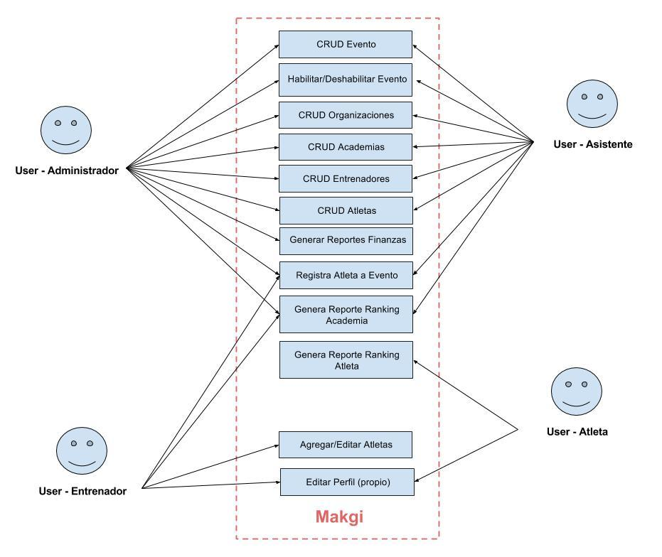

**Makgi** es una herramienta que se puede acceder vía Web. La herramienta se construirá utilizando HTML, PHP, CSS y JavaScript; debido a que uno de los requerimientos es la persistencia de datos, se incluye dentro de la aplicación una base de datos, utilizando MySQL. Tanto el ambiente de desarrollo, como el de producción, tendrán una configuración LAMP.

En el siguiente gráfico, se muestran las partes fundamentales del sistema.

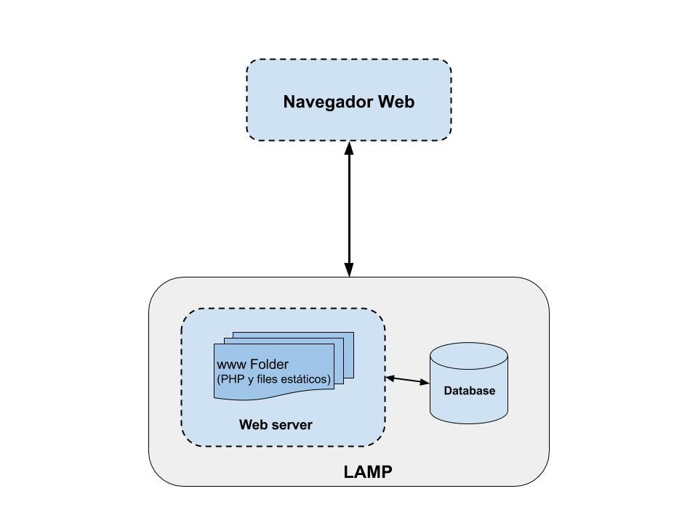

Un ejemplo de los pasos que describen la interacción entre el usuario y la base de datos es:

1. El usuario carga un documento HTML en su navegador web, y este hace una petición al servidor web (web server).

2. Por medio de TCP/IP los datos llegan a Apache.

3. El servidor web detecta que el usuario solicita un documento de PHP, por lo que informa al módulo de PHP del programa que hay que ejecutar.

4. El módulo de PHP ejecuta el programa, el cual accede al MySQL.

5. MySQL procesa la petición del programa PHP y le envía los resultados.

6. El módulo PHP recibe los resultados de la base de datos, les da formato en un nuevo documento de HTML y los devuelve al cliente mediante el servidor Apache

7. El cliente recibe el documento HTML.

### Diseño

En CVJ Solutions se pensó en el diseño como un sistema. El núcleo del sistema visual es formado por componentes como tipografía, diagramación, forma y color. Estos conceptos, decisiones de diseño o reglas creadas alrededor de los componentes “núcleo”, serán utilizados consistentemente a través del producto para crear una sensación de ​cohesión.

Los productos que se crearán son los siguientes:

**Guía de estilo**

*Incluir ejemplo de guía de estilos para el sitio ​*

La guía de estilo funciona como un alfabeto de componentes, un set de estándares con un funcionamiento intrincado, pero flexible. Esta base escalable permite crear nuevos componentes a partir de los existentes, sin tener que diseñar cada pequeña parte. Permite a desarrolladores y a otros diseñadores construir sin perder el espíritu del diseño original.

**Aplicaciones de la guía de estilo**

Como parte del proceso, se crearán una serie de componentes y páginas fundamentales para el desarrollo. Servirán de ejemplo y de base para la tematización del sitio. Se realizarán “design reviews” de los componentes implementados para asegurarse de la calidad del diseño aplicado.

*Incluir ejemplo diseño aplicado a partir de la guía de estilos*

## Características de los usuarios

De manera empírica, y de acuerdo a los requerimientos del cliente, se han identificado los siguientes arquetipos de usuarios: administrativo, entrenador y atleta.

### Administrativo

Se refiere a que puede ser cualquier miembro de la Federación. Características:

* Son personas mayores de edad, que colaboran para la Federación de manera oficial.
* Tienen conocimientos en uso de computadoras, navegación por Internet y uso del correo electrónico.
* Tienen interés en el taekwondo y los motiva que este arte marcial tenga mayor crecimiento en el país.

Ejemplo del arquetipo *Administrativo:*



### Entrenador.

Profesores, entrenadores o encargados o representante de una academia de Taekwondo. Características:

* Mayores de edad.
* Tienen conocimientos en uso de computadoras, navegación por internet y uso del correo electrónico.
* Trabajan medio tiempo, o tiempo completo en academias de taekwondo.
* Compiten o han competido en eventos de taekwondo.

Ejemplo del arquetipo *entrenador:*

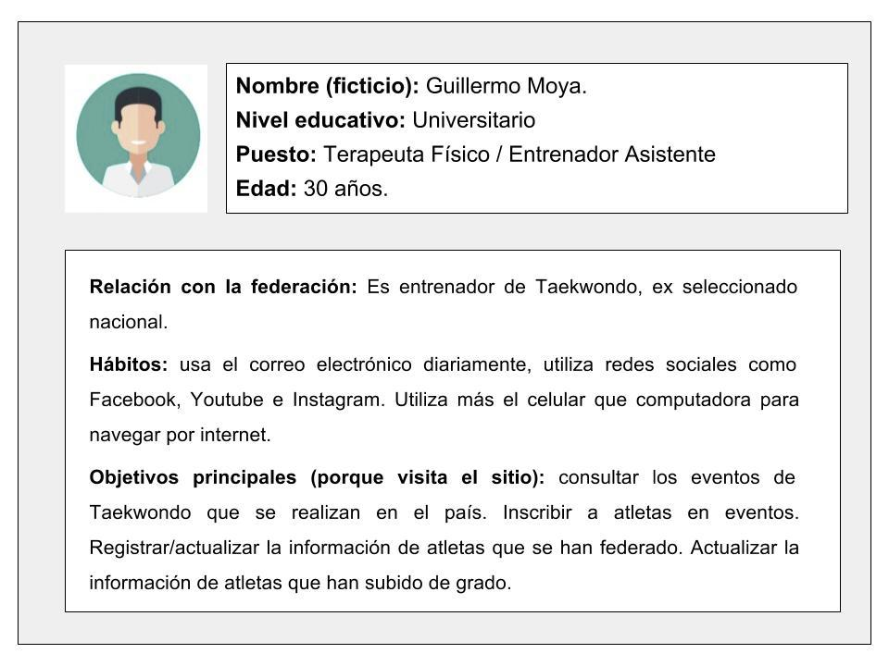

### Atleta.

Persona que entrena taekwondo, forma parte de una academia. El perfil puede ser administrado por un adulto responsable, en el caso que el atleta sea un menor de edad. Características:

* Mayor o menor de edad.
* Tiene conocimientos en uso de computadoras, navegación por internet y uso del correo electrónico.
* Estudiantes en su mayoría.
* Compite en eventos de taekwondo.

Ejemplo del arquetipo *atleta:*

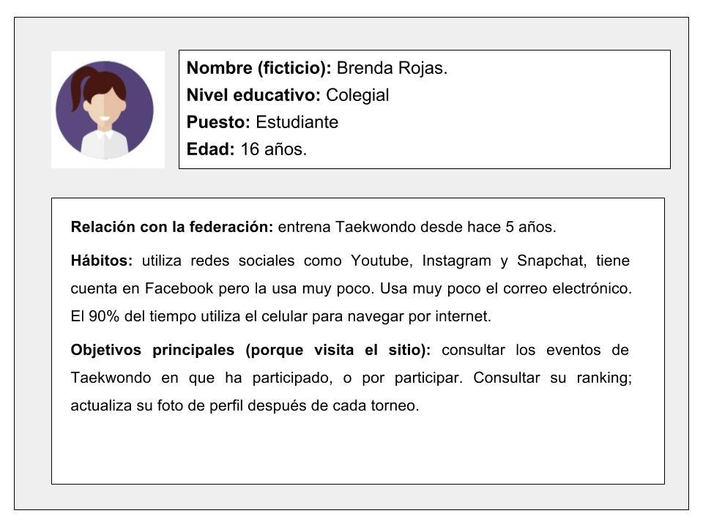

A pesar de lo anterior, lo ideal es seguir un proceso para la construcción de "Personas" y de la metodología de Diseño Orientado a Metas, ya que, mediante el uso de estos personajes ficticios, es posible desarrollar una comprensión clara de los objetivos de los usuarios en contextos específicos, a la vez que representan un instrumento para la creación y validación de conceptos de diseño. Por un tema de tiempo y costos, seguir este tipo de procesos está fuera del alcance del proyecto.

## Supuestos y dependencias

Para el desarrollo del proyecto se partió de los siguientes supuestos:

### Sobre los supuestos:

* La Federación cuenta con toda la información base y futura.
* La Federación se encargará de crear los perfiles de usuario, academias, organizaciones y demás instituciones para que las que se deba tener su información en el sistema. CVJ Solutions se limita a entregar una instalación sin datos.
* La Federación asignará los datos de los usuarios con rol administrador y asistente. CVJ Solutions creará los perfiles de estos usuarios en el sistema.
* La Federación asume la responsabilidad de validar que la información provista por usuarios, academias y organizaciones es real y fidedigna, previo a ser ingresada al sistema.
* Los usuarios con rol administrador y asistente, cuentan con conocimientos suficientes para utilizar la herramienta **Makgi**. CVJ Solutions realizará una inducción sobre el uso de la herramienta, pero se asume que los usuarios tienen conocimientos suficientes para utilizar un navegador web, correo electrónico, entre otras.
* Las acciones o inacciones de los usuarios con rol de administrador y asistente, serán supervisadas por la Federación.
* La Federación cuenta con la información necesaria para crear los perfiles de organizaciones, profesores y academias de taekwondo.
* La Federación dispone o dispondrá con la infraestructura necesaria para instalar la herramienta, por ejemplo, un servidor con un ambiente LAMP y nombre de dominio.
* Los pagos mensuales o anuales por la infraestructura donde se instale la herramienta, correrán por cuenta de la Federación.
* La Federación se hará cargo de realizar los respaldos necesarios, tanto de la base de datos como del código fuente de la herramienta.
* Se prioriza código funcional, sobre una “optimización perfecta”.
* Se probará la aplicación en las versiones actuales de los principales navegadores con los que tendrá compatibilidad la aplicación (Mozilla Firefox y Google Chrome)
* Se garantiza que todos los elementos del trabajo que se entreguen son propiedad del equipo o que se ha obtenido el permiso de proporcionarlos a la Federación.
* CVJ Solutions conserva la propiedad intelectual del trabajo, a menos y hasta que, se firme un acuerdo por escrito que transfiera la propiedad intelectual al cliente.

### Sobre las dependencias:

Para el desarrollo de **Makgi** no existen dependencias con otros sistemas.

# Requerimientos

Esta sección contiene todos los requerimientos del sistema con un nivel de detalle tal que el encargado del diseño del sistema pueda diseñar un sistema que satisfaga tales requerimientos, y los encargados de control de calidad puedan comprobar que el sistema satisface estos requerimientos.

## Requerimientos funcionales

### Módulo de Seguridad

#### Login:

**FR_SEC_Login.01:** El sistema debe permitir ingresar al usuario como administrador.

**FR_SEC_Login.02:** El sistema debe permitir ingresar al usuario como asistente.

**FR_SEC_Login.03:** El sistema debe permitir ingresar al usuario como profesor.

**FR_SEC_Login.04:** El sistema debe permitir ingresar al usuario como estudiante.

**FR_SEC_Login.05:** El sistema debe tener la opción de recuperar la contraseña para los usuarios.

**FR_SEC_Login.06:** El sistema deberá mostrar la contraseña en modo encriptado.

**FR_SEC_Login.07:** El sistema debe mostrar la contraseña cuando se presione el botón de visibilidad.

**FR_SEC_Login.08:** El sistema debe validar el formato del correo electrónico del usuario.

**FR_SEC_Login.09:** El sistema debe permitir cerrar sesión a todos los usuarios.

### Módulo de configuración

#### Registro de lugares:

* **FR_CON_Lugar.01:** El sistema debe permitir al administrador ingresar el nombre de un lugar para eventos.
* **FR_CON_Lugar.02:** El sistema debe permitir al administrador ingresar la dirección del lugar del evento.
* **FR_CON_Lugar.03:** El sistema debe permitir al administrador ingresar el mapa del lugar del evento por localización satelital.
* **FR_CON_Lugar.04:** El sistema debe permitir al administrador ingresar el teléfono del encargado del lugar.
* **FR_CON_Lugar.05:** El sistema debe permitir al administrador ingresar los horarios de disponibilidad del lugar.
* **FR_CON_Lugar.06:** El sistema debe permitir al administrador ingresar la capacidad del lugar del evento.
* **FR_CON_Lugar.07:** El sistema debe permitir al usuario ver la información del lugar del evento.
* **FR_CON_Lugar.08:** El sistema no debe permitir al profesor editar los datos del evento.
* **FR_CON_Lugar.09:** El sistema no debe permitir al estudiante editar los datos del lugar del evento.
* **FR_CON_Lugar.10:** El sistema debe permitir al administrador y al asistente editar los datos del lugar del evento.

#### Registro de organizaciones beneficiadas:

* **FR_CON_Organización.01:** El sistema debe permitir al administrador ingresar el nombre de la organización.
* **FR_CON_Organización.02:** El sistema debe permitir al administrador ingresar el nombre de las organizaciones beneficiadas.
* **FR_CON_Organización.03:** El sistema debe permitir al administrador seleccionar el tipo de organización.
* **FR_CON_Organización.04:** El sistema debe permitir al administrador ingresar una descripción de la organización.
* **FR_CON_Organización.05:** El sistema debe permitir al administrador ingresar un código para la organización.

#### Registro de patrocinadores:

* **FR_CON_Patrocinadores.01:** El sistema debe permitir al administrador ingresar el nombre comercial del patrocinador o patrocinadores.
* **FR_CON_Patrocinadores.02:** El sistema debe permitir al administrador ingresar la razón social de la compañía.
* **FR_CON_Patrocinadores.03:** El sistema debe permitir al administrador ingresar los productos que se van a patrocinar.
* **FR_CON_Patrocinadores.04:** El sistema debe permitir al administrador ingresar el logo de la compañía y del producto que se patrocina.
* **FR_CON_Patrocinadores.05:** El sistema debe permitir al administrador ingresar el tipo de patrocinio.
* **FR_CON_Patrocinadores.06:** Verificar que se muestre en el sistema los tipos de patrocinio dinero, equipo y alimentación.
* **FR_CON_Patrocinadores.07:** El sistema deberá validar la cantidad de dinero que fue donado.

#### Gestión de categorías:

* **FR_CON_Categorías.01:** El sistema debe permitir asignar participantes a la categoría infantil.
* **FR_CON_Categorías.02:** El sistema debe permitir asignar participantes a la categoría cadete.
* **FR_CON_Categorías.03:** El sistema debe permitir asignar participantes a la categoría Senior.
* **FR_CON_Categorías.04:** El sistema debe permitir registrar academias al evento.
* **FR_CON_Categorías.05:** El sistema no debe permitir registrar más de 5 personas a una categoría.
* **FR_CON_Categorías.06:** El sistema debe declarar ganador a un participante en caso de que sea el único inscrito en una categoría.

#### Manejo de pesos:

* **FR_CON_Pesos.01:** El sistema debe permitir visualizar la categoría de peso il-Yang para los de 51 kg.
* **FR_CON_Pesos.02:** El sistema debe permitir visualizar la categoría de peso i-Yang para los de 52kg a 59kg.
* **FR_CON_Pesos.03:** El sistema debe permitir visualizar la categoría de peso o-Yang para los de 60 kg a 65 kg.
* **FR_CON_Pesos.04:** El sistema debe permitir visualizar la categoría de peso Sam-Yang para los de 66kg a 74kg.
* **FR_CON_Pesos.05:** El sistema debe permitir visualizar la categoría de peso Siu-Yang para los de +74kg.
* **FR_CON_Pesos.06:** El sistema debe permitir seleccionar una sola categoría por participante.
* **FR_CON_Pesos.07:** El sistema debe de validar que el peso del pesaje se encuentre en el rango de la categoría seleccionado.

#### Manejo de grados:

* **FR_CON_Grados.01:** El sistema debe permitir visualizar el grado de cinturón blanco.
* **FR_CON_Grados.02:** El sistema debe permitir visualizar el grado de cinturón amarillo.
* **FR_CON_Grados.03:** El sistema debe permitir visualizar el grado de cinturón verde.
* **FR_CON_Grados.04:** El sistema debe permitir visualizar el grado de cinturón azul.
* **FR_CON_Grados.05:** El sistema debe permitir visualizar el grado de cinturón rojo.
* **FR_CON_Grados.06:** El sistema debe permitir visualizar el grado de cinturón negro.
* **FR_CON_Grados.07:** El sistema debe permitir editar o agregar el grado de cinturón.
* **FR_CON_Grados.08:** El sistema debe permitir al participante subir de grado si cuenta con la cantidad de participaciones en torneos requerida
* **FR_CON_Grados.09:** El sistema debe permitir al cinturón blanco cambiar a cinturón amarillo después de los 3 torneos.
* **FR_CON_Grados.10:** El sistema debe permitir al cinturón amarillo cambiar a cinturón verde después de los 4 torneos.
* **FR_CON_Grados.11:** El sistema debe permitir al cinturón verde cambiar a cinturón azul después de los 5 torneos.
* **FR_CON_Grados.12:** El sistema debe permitir al cinturón azul cambiar a cinturón rojo después de los 6 torneos.
* **FR_CON_Grados.13:** El sistema debe permitir al cinturón rojo cambiar a cinturón negro después de los 3 torneos.

### Módulo principal (CORE)

#### Registro de eventos:

* **FR_COR_Eventos.01:** El sistema debe permitir al administrador ingresar el nombre del evento.
* **FR_COR_Eventos.02:** El sistema debe permitir al administrador seleccionar el nombre de las organizaciones beneficiadas.
* **FR_COR_Eventos.03:** El sistema debe permitir seleccionar un solo tipo de evento.
* **FR_COR_Eventos.04:** El sistema debe verificar que se muestran los eventos de exhibición, torneos y fogueos al administrador y asistente.
* **FR_COR_Eventos.05:** El sistema debe permitir asignar el costo de inscripción al evento.
* **FR_COR_Eventos.06:** El sistema debe permitir agregar invitados especiales únicamente al evento de exhibición.
* **FR_COR_Eventos.07:** El sistema debe mostrar la cantidad de entradas disponibles a un evento.
* **FR_COR_Eventos.08:** El sistema debe mostrar la cantidad de entradas vendidas de un evento.
* **FR_COR_Eventos.09:** El sistema deberá mostrar la localización satelital del evento.
* **FR_COR_Eventos.10:** El sistema debe permitir ingresar la fecha de inicio del evento.
* **FR_COR_Eventos.11:** El sistema debe permitir ingresar la fecha de finalización del evento.
* **FR_COR_Eventos.12:** El sistema debe verificar que la fecha de finalización del evento no sea anterior a la del inicio.
* **FR_COR_Eventos.13:** El sistema debe permitir asignar los competidores y patrocinadores a un evento.
* **FR_COR_Eventos.14:** El sistema debe permitir modificar la fecha de inicio y fin del evento.
* **FR_COR_Eventos.15:** El sistema debe permitir cancelar un evento.
* **FR_COR_Eventos.16:** El sistema debe permitir descalificar a uno o más participantes.
* **FR_COR_Eventos.17:** El sistema debe permitir al administrador editar los datos del evento.
* **FR_COR_Eventos.18:** El sistema debe permitir la reserva de campos.
* **FR_COR_Eventos.19:** El sistema no debe permitir reservar más campos de los que quedan disponibles.

#### Inscripción de competidores:

**FR_COR_Inscripción.01:** El sistema debe permitir al profesor ingresar la información del participante.

**FR_COR_Inscripción.02:** El sistema debe permitir el ingreso del nombre del participante.

**FR_COR_Inscripción.03:** El sistema debe permitir el ingreso del segundo nombre del participante.

**FR_COR_Inscripción.04:** El sistema debe permitir el ingreso del primer apellido del participante.

**FR_COR_Inscripción.05:** El sistema debe permitir el ingreso del segundo apellido del participante.

**FR_COR_Inscripción.06:** El sistema deber permitir subir una fotografía del participante.

**FR_COR_Inscripción.07:** El sistema debe permitir el ingreso del peso y la altura del participante.

**FR_COR_Inscripción.08:** El sistema debe permitir ingresar la cantidad de torneos en que ha participado el competidor.

**FR_COR_Inscripción.09:** El sistema debe permitir ingresar la cantidad de exhibiciones en que ha participado el competidor.

**FR_COR_Inscripción.10:** El sistema debe permitir ingresar el grado de cinta del participante.

* **FR_COR_Inscripción.12:** El sistema debe permitir seleccionar la categoría de edad del participante.

**FR_COR_Inscripción.13:** El sistema debe permitir seleccionar la categoría de peso del participante.

**FR_COR_Inscripción.14:** El sistema debe permitir ingresar la cantidad de torneos ganados del participante.

**FR_COR_Inscripción.15:** El sistema debe permitir ingresar la academia a la que pertenece el participante.

**FR_COR_Inscripción.16:** El sistema debe permitir ingresar el profesor guía del participante.

**FR_COR_Inscripción.17:** El sistema no permitirá seleccionar un profesor que pertenezca a otra academia.

**FR_COR_Inscripción.18:** El sistema debe permitir inscripciones solo hasta 2 días antes de la fecha del evento.

**FR_COR_Inscripción.19:** El sistema debe permitir registrar alumnos sin un peso asignado.

#### Competidor:

**FR_COR_Competidor.01**

* El sistema deberá enviar un correo electrónico al competidor.

**FR_COR_Competidor.02**

* El sistema deberá enviar una contraseña temporal al competidor.

**FR_COR_Competidor.03**

* El sistema debe solicitar el cambio de contraseña al competidor cuando ingrese por primera vez.

**FR_COR_Competidor.04:** El sistema debe permitir al competidor visualizar sus torneos inscritos.

* **FR_COR_Competidor.05:** El sistema no debe permitir al competidor editar su rango.

**FR_COR_Competidor.06:** El sistema debe permitir a un competidor retirarse.

**FR_COR_Competidor.07:** El sistema debe permitir ingresar el motivo de retiro.

**FR_COR_Competidor.08:** El sistema debe mostrar el nombre y el motivo de un competidor retirado.

**FR_COR_Competidor.09:** El sistema debe mostrar como descalificado a un competidor si no cumple con los requisitos.

#### Profesores:

* **FR_COR_Profesores.01:** El sistema debe permitir al administrador ingresar el ID del profesor.
* **FR_COR_Profesores.02:** El sistema debe permitir al administrador ingresar el nombre del profesor.
* **FR_COR_Profesores.03:** El sistema debe permitir al administrador ingresar los apellidos del profesor.
* **FR_COR_Profesores.04:** El sistema debe permitir al administrador ingresar la fecha de nacimiento del profesor.
* **FR_COR_Profesores.05:** El sistema debe mostrar la edad del profesor.
* **FR_COR_Profesores.06:** El sistema debe permitir al administrador ingresar la academia o academias a las que pertenece el profesor.
* **FR_COR_Profesores.07:** El sistema debe permitir al administrador ingresar el género del profesor.
* **FR_COR_Profesores.08:** El sistema debe permitir al administrador ingresar el número de teléfono del profesor.
* **FR_COR_Profesores.09:** El sistema debe validar que el teléfono tenga 8 dígitos.
* **FR_COR_Profesores.10:** El sistema debe permitir al administrador ingresar el correo electrónico del profesor.
* **FR_COR_Profesores.11:** El sistema debe corroborar que el correo electrónico sea válido.
* **FR_COR_Profesores.12:** El sistema debe permitir al administrador ingresar una fotografía del profesor.
* **FR_COR_Profesores.13:** El sistema deberá enviar un correo electrónico al profesor afiliado cuando se registra.
* **FR_COR_Profesores.14:** El sistema deberá enviar una contraseña temporal al profesor afiliado.
* **FR_COR_Profesores.15:** El sistema debe solicitar el cambio de contraseña cuando ingrese por primera vez.
* **FR_COR_Profesores.16:** El sistema debe permitir al profesor cambiar su contraseña.
* **FR_COR_Profesores.17:** El sistema debe permitir al profesor ver la información de sus alumnos.
* **FR_COR_Profesores.18:** El sistema debe permitir al profesor visualizar los eventos anteriores.
* **FR_COR_Profesores.19:** El sistema debe permitir al profesor visualizar los eventos actuales.
* **FR_COR_Profesores.20:** El sistema debe permitir al profesor editar el grado de sus estudiantes.
* **FR_COR_Profesores.21:** El sistema debe permitir al profesor cambiar solo sus datos personales.

#### El asistente:

* **FR_COR_Asistente.01:** El sistema no debe permitir al asistente tener acceso a la configuración del sistema.
* **FR_COR_Asistente.02:** El sistema debe permitir al asistente registrar alumnos.
* **FR_COR_Asistente.03:** El sistema debe permitir al asistente registrar profesor.
* **FR_COR_Asistente.04:** El sistema debe permitir al asistente crear un evento.

#### Academia:

* **FR_COR_Academia.01:** El sistema debe permitir al administrador ingresar el nombre de la academia.
* **FR_COR_Academia.02:** El sistema debe permitir al administrador ingresar la ubicación satelital de la academia.
* **FR_COR_Academia.03:** El sistema debe permitir al administrador ingresar el número de teléfono de la academia.
* **FR_COR_Academia.04:** El sistema debe validar que el número de teléfono sea de 8 dígitos.
* **FR_COR_Academia.05:** El sistema debe permitir al administrador ingresar la persona de contacto.
* **FR_COR_Academia.06:** El sistema debe permitir al administrador ingresar el correo electrónico de la academia**.**

### Módulo de reportes

**FR_REP_Reportes.01:** El sistema debe permitir ver el ranking de participantes de un torneo

**FR_REP_Reportes.02:**El sistema debe permitir visualizar los reportes financieros

**FR_REP_Reportes.03:** El sistema debe permitir ver la posición de un estudiante en el ranking de un torneo.

**FR_REP_Reportes.04:** El sistema debe permitir ver la información de cada competidor en el ranking.

## 

## Requerimientos no funcionales

Estos son los requerimientos no asociados a la funcionalidad misma del sistema, pero que pueden limitar o apoyar el funcionamiento del sistema.

### Interfaz de usuario

Aquí se especifican los requerimientos solicitados por el cliente en cuanto a la interfaz gráfica. Se deben incluir, aunque no queda limitado a, los siguientes puntos:

**NFR_INTF.01:** Los colores a utilizar en la aplicación son:  
 Rojo #DD6360, Gris: #656460, Gris: #373737   
 

**NFR_INTF.02:** El sistema debe ser compatible con Google Chrome, versión: 61 o superior y Mozilla Firefox, versión: 53 o superior.

**NFR_INTF.03:** El sistema debe tener una resolución de las páginas de máximo 1200 pixeles y un mínimo de 900 pixeles de ancho.

**NFR_INTF.04:** El sistema debe tener el mismo fondo para todas las páginas.

**NFR_INTF.05:** El sistema no debe mostrar imágenes que ocupen más del 20% de la pantalla.

**NFR_INTF.06:** El sistema debe poseer imágenes referentes a su contenido.

**NFR_INTF.07:** El sistema no debe permitir utilizar imágenes aleatorias que no reflejen el propósito de la página donde se encuentran.

**NFR_INTF.08:** El sistema debe de poseer un menú de navegación y estará presente en todas las páginas.

**NFR_INTF.10:** El sistema debe de mostrar el logo de la Federación en la página inicial de ingreso al sistema, así como también en cualquier otra página en la que se ofrezca información de la Federación.



**NFR_INTF.11:** El sistema debe permitir el regreso a la página principal desde cualquier otra página.

**NFR_INTF.12:** El sistema no debe permitir tener fondos que compitan con el contenido.

**NFR_INTF.13:** El sistema debe permitir hacer scroll vertical.

### 

### Requerimientos de hardware

Hardware necesario para correr el sistema del lado del cliente:

**NFR_HRDW.01:** El equipo del usuario debe de contar con un procesador Intel Core 2 o superior

**NFR_HRDW.02:** El equipo del usuario debe de contar con una memoria RAM de 8 Gigas o superior

**NFR_HRDW.03:** El equipo del usuario debe de contar con una tarjeta de video de 2 gigas o superior que soporte resoluciones de 1200 pixeles.

**NFR_HRDW.04:** El equipo del usuario debe de contar con un Teclado y Mouse.

**NFR_HRDW.05:** El equipo del usuario debe de contar con un disco duro de 50 gigas o superior.

**NFR_HRDW.06:** El equipo del usuario debe de contar con un Monitor de 17 pulgadas que soporte resoluciones de 1200 pixeles.

**NFR_HRDW.07:** El equipo del usuario debe de contar con una tarjeta de red 10/100 base-T.

**NFR_HRDW.08:** El equipo del usuario debe de contar con conexión a internet.

Hardware necesario para correr el sistema del lado del servidor:

**NFR_HRDW.09:** El servidor web debe de contar con un procesador Intel(R) Xeon(R) CPU E5-2630L v2 @ 2.40GHz o superior.

**NFR_HRDW.10:** El servidor web debe de contar con una memoria RAM de 2 Gigas o superior.

**NFR_HRDW.11:** El servidor web debe de contar con una tarjeta de video de 2 gigas o superior que soporte resoluciones de 1200 pixeles.

**NFR_HRDW.12:** El servidor web debe de contar con un Teclado y Mouse.

**NFR_HRDW.13:** El servidor web debe de contar con un disco duro de 25 gigas o superior.

**NFR_HRDW.14:** El servidor web debe de contar con un Monitor de 17 pulgadas que soporte resoluciones de 1200 pixeles.

**NFR_HRDW.15:** El servidor web debe de contar con una tarjeta de red 10/100 base-T.

**NFR_HRDW.16:** El servidor web debe de contar con conexión a internet.

### Requerimientos de software

Software necesario para el desarrollo del sistema:

**NFR_SOFT.01:** El equipo de trabajo debe de contar con un editor de código.Nombre: Sublime Text.  
Número de versión: 3.3126 o superior.

**NFR_SOFT.02:** El equipo de trabajo debe de contar con un editor de imágenes.Nombre: Adobe Photoshop.  
Número de versión: CC 2017.

**NFR_SOFT.03:** El equipo de trabajo debe de contar con un ambiente LAMP.Nombre: XAMPP.  
Número de versión: 5.6.30.

**NFR_SOFT.04:** El equipo de trabajo debe de contar con un editor diagramas de flujo y mockups.Nombre: Axure RP.  
Número de versión: 8 Enterprise Edition.

Software necesario para la ejecución del sistema del lado del servidor.

**NFR_SOFT.05:** El servidor web debe de contar con un sistema operativo.

Nombre: Cent OS.

Número de versión: 6.9 o superior.

**NFR_SOFT.06:** El servidor web debe de contar con un sistema de servidor web.

Nombre: Apache.

Número de versión: 2.4.18 o superior.

**NFR_SOFT.07:** El servidor web debe de contar con un sistema de Base de Datos.

Nombre: MySQL.

Número de versión: 5.7.18 o superior.

Software necesario para la ejecución del sistema del lado del cliente.

**NFR_SOFT.08:** El cliente debe de contar con los navegadores: Mozilla Firefox o Google Chrome.